**Лекция 10**

**Прямая в пространстве**

**1. Уравнения прямой в пространстве**

Линией в пространстве называется множество точек, находящихся одновременно на двух поверхностях, и определяется системой уравнений:



Система двух уравнений плоскости в пространстве, у которых нормальные вектора   неколлинеарные, называется общим уравнением прямой в пространстве (рис. 1):

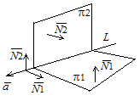

Рис. 1

 (1)

Вектор, параллельный прямой в пространстве, или принадлежащий самой прямой, называется направляющим вектором прямой:



Пусть точки  и II Тогда вектор  и II следовательно, координаты векторов пропорциональны (рис. 2):

 (2)

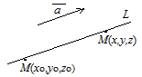

Рис. 2

Уравнение (2) называется каноническими уравнениями прямой в пространстве.

Общее уравнение прямой (1) можно перевести в каноническое уравнение (2). Пусть две плоскости пересекаются по прямой Нормальные вектора плоскостей перпендикулярны плоскостям и прямой, следовательно прямая перпендикулярна нормальным векторам одновременно: .

Выберем любой вектор (рис. 18).

Тогда вектор  является векторным произведением векторов 

.

Точку, принадлежащую прямой, можно найти, задав одну из координат произвольно. После подстановки этой координаты в систему уравнений (1) получим систему двух уравнений с двумя неизвестными.

Пример. Записать общее уравнение прямой 

в канонической форме.

Решение.

1. Найдем нормальные вектора плоскостей



2. Найдем направляющий вектор прямой



3. Пусть  Тогда  найдем из системы:



Ответ: каноническое уравнение прямой: 

Если уравнение (2) приравнять к некоторому параметру

 то получим параметрическое уравнение прямой:

 (3)

Если заданы две точки прямой  , то уравнение прямой, проходящее через две точки, можно записать так:

 (4)

**2. Взаимное расположение прямых в пространстве**

Пусть заданы две прямые в канонической форме :

 

Для каждой из них запишем направляющий вектор

 

Возможны следующие взаимные расположения прямых:

1) прямые пересекаются под углом  Угол  между прямыми можно выразить как косинус угла между векторами 

 (5)

2) прямые перпендикулярные  (рис. 20):

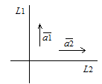

Рис. 2

 (6)

3) прямые параллельные  (рис. 3):

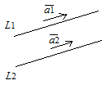

Рис. 3

  (7)

**3. Расстояние от точки до прямой в пространстве**

Пусть задана прямая и точка  ей не принадлежащая (рис. 4).

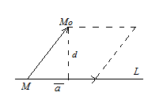

Рис. 4

На прямой выберем произвольную точку  Рас-смотрим векторы  и  Построим на этих векторах параллелограмм. Тогда высота параллелограмма будет определять расстояние от точки до прямой:

 (8)

Пример. Найти расстояние от точки  до прямой:



Решение. Найдем направляющий вектор прямой: 

Найдем длину вектора: 

За точку, принадлежащую прямой, примем точку Составим вектор 

Найдем векторное произведение векторов 



Найдем площадь параллелограмма как модуль векторного произведения:



По формуле (8) найдем расстояние от точки до прямой:



Ответ: 

Ссылка: <https://vk.com/video-216917038_456240554> (начало лекции по прямой в пространстве)

https://vk.com/video-216917038_456240651